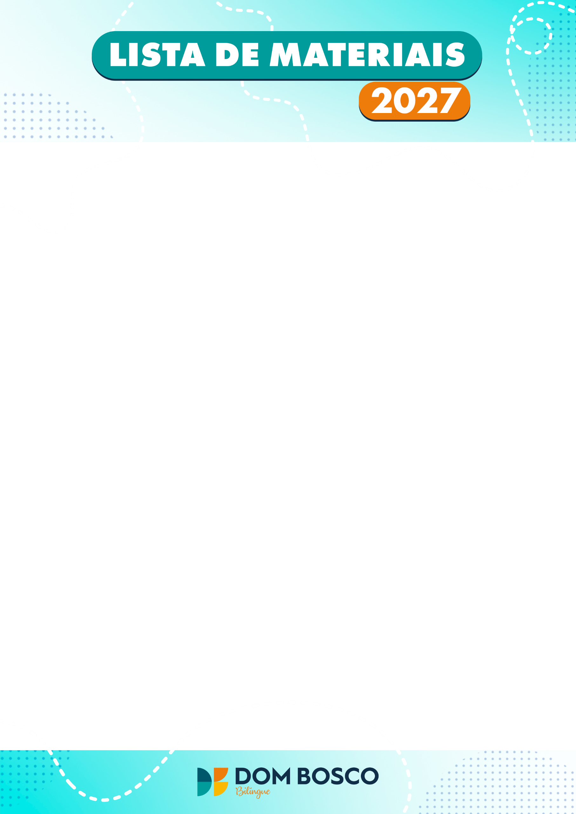

TRAZER DE CASA
01 Camiseta para ser usada em atividade com tinta (tamanho: adulto)
02 Revistas para recorte
MATERIAIS DE USO PESSOAL QUE FICARÃO NA MOCHILA
01 garrafa para água
01 Caixa de lenço de papel
01 Jaleco para as aulas de Aprendizagem Ativa
DENTRO DE UMA NECESSAIRE:
01 Protetor solar FPS30
01 Frasco de repelente
SUPERMERCADOS OU LOJAS DE DOCES
02 Pacotes de lenço umedecido
01 Caixa de algodão (25g)
INSTRUÇÕES
- Os materiais deverão estar identificados com o nome do aluno.

LISTA ANUAL DE MATERIAIS
1º ANO
PAPELARIA
02 Apontadores com depósito
01 Bloco de papel A3 Canson
01 Bloco de papel criativo A4 (45 folhas - colorido)
02 Borrachas (branca)
01 Caderno de caligrafia (horizontal e brochura - 96 folhas)
01 Caderno brochura capa dura grande quadriculado (1cmx1cm – 48 folhas)
02 Cadernos brochura capa dura grande universitário (1 matéria - 48 folhas cada)
01 Caixa de lápis de cor com 12 cores
02 Caixas de massa de modelar com 12 cores (base amido)
01 Caneta de marcação permanente (cor preta)
01 Caneta para quadro branco (cor preta)
01 Estojo escolar (sugestão: com zíper)
01 Folha de papel laminado (cor opcional)
01 Folha de E.V.A. (cor vermelho e azul escuro)
01 Folha de E.V.A. com glitter (cor Vermelho e azul escuro)
02 Folhas de cartolina branca
02 Folhas de papel crepom (cor vermelho e azul)
01 Pote de tinta guache (250ml - cor azul)
02 Gibis para leitura (Turma da Mônica)
01 Jogo de canetinha com 12 cores
04 Lápis preto nº 2
01 Livro Paradidático: aguardar comunicado na agenda com a indicação da obra literárias.
01 Pasta com elástico 20mm de espessura (cor azul)
03 Pastas com grampo trilho de papelão (cor azul)
01 Pincel nº 14
01 Régua de 30 cm
01 Rolo de fita adesiva dupla face (larga)
01 Rolo de barbante
01 Tesoura sem ponta
01 Tubo de cola bastão (40g)
01 Tubo de cola branca (90g)

